**Тема. Надійні та ненадійні джерела інформації**

**Очікувані результати навчання**

4 ІФО 1-1.4-2 порівнює тексти з хибною та правдивою інформацію

4 ІФО 1-1.4-3 зважає на те, що в Інтернеті розміщують повідомлення люди з різними намірами, зокрема і з комерційною метою

**Вправа «Вірю – не вірю»**

Уважно зачитайте твердження. Визначте, які можна вважати вірними, а які хибними.

* Інформація – небезпечна!
* Допомігши одній людині, можна нашкодити іншій.
* Інформація з Інтернету – надійний помічник.
* Можна не складати твір, а списати з Інтернету.

**Опрацюйте інформацію в підручнику**

Розгляньте та проаналізуйте ситуації, зображені на сторінках підручника **с. 10-11**

* Як би ви вчинили на місці кожного з героїв?
* Чи можна було б уникнути таких ситуацій? Як саме?

**Фізкультхвилинка**

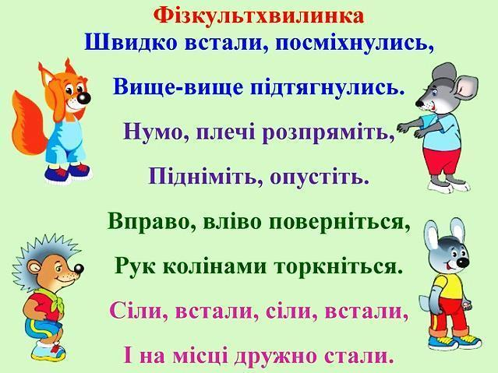

**Перегляньте** **презентацію за посиланням:**

<https://drive.google.com/file/d/1r1KUmchKOF3SfBFCstcC5kUIK_OAUJuz/view>

**Виконайте завдання за посиланням:**

(Розгляньте фотографії відомих місць, зроблені з різних ракурсів)

<https://www.simplemost.com/youve-got-see-14-famous-views-different-angle/>